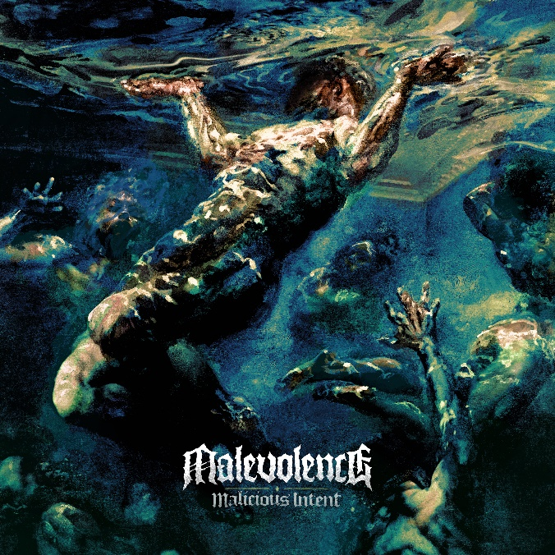

MALEVOLENCE

»Malicious Intent«

VÖ: 20. Mai 2022
Line up: | MALEVOLENCE online:
Alex Taylor | Gesang  Konan Hall | Gitarre, Gesang  Josh Baines | Gitarre  Wilkie Robinson | E-Bass  Charlie Thorpe | Schlagzeug | www.mlvltd.com  www.facebook.com/MLVLTD  www.twitter.com/MLVLTDMUSIC  www.instagram.com/m.l.v.l.t.d
"Wir wollten ein Album schreiben, das unseren Sound widerspiegelt - aber wir wollten ihn noch weiter ausbauen und vertiefen", sagt MALEVOLENCE-Frontmann Alex Taylor. Mit ihrem dritten Album, Malicious Intent, haben die aus Sheffield stammenden MALEVOLENCE genau das getan. Fragen Sie jeden, der sie gesehen hat, wie sie kleine Hardcore-Gigs im Druckkessel in Brand setzten und auf großen Metal-Festivals riesige Pits entfachten. Jeder, der ihren Auftritt bei Bloodstock 2021 gesehen hat, weiß, dass dies ihre große Stunde ist. MALEVOLENCE ist wirklich angekommen. Gegründet im Norden Englands, hat MALEVOLENCE einen eigenen Sound perfektioniert, der wie eine Band aus New-Fucking-Orleans daherkommt und gleichzeitig die Kraft des Riffs und die Brutalität des Breakdowns verinnerlicht hat. "Wir haben es uns zur Aufgabe gemacht, aus unserer Komfortzone herauszutreten", sagt Taylor, "aber auch das zu tun, wofür wir die Band gegründet haben - den Metal zu spielen, den wir hören wollen."
Bereits mit dem knallharten Titeltrack, der das Album eröffnet, haben MALEVOLENCE ihr eigenes Niveau angehoben. Um einen ihrer größten Einflüsse, Pantera, zu paraphrasieren, ist es der Sound einer Band auf einem "New Level". Die Einflüsse sind unüberhörbar - diese unvergesslichen Abrissbirnen-Riffs, die im Hass-Sludge von Crowbar verwurzelt sind, die Gitarrenfinesse von Dimebag Darrell und die Eingängigkeit und Brutalität von Hatebreed - MALEVOLENCE haben ihren Status nicht nur als Konkurrenten, sondern als eine Kraft behauptet, mit der man rechnen muss.
Es ist nicht alles nur Getöse und Brutalität. Während "Life Sentence" wie ein zehn Tonnen schwerer Baseballschläger zuschlägt, ist "Higher Place" ein überraschend klagendes, fast balladeskes Stück, in dem Gitarrist Konan Hall seine Stimme nahtlos mit der des sonst so ruppigen Taylor verbindet. "Wenn du ein MALEVOLENCE-Fan bist, weißt du, dass du das Harte, Schnelle und Aggressive erwarten kannst, aber es gibt auch eine ganz andere Seite, die von Herzen kommt, einen bewegenden Sound, der zur Selbstreflexion da ist", erklärt der Sänger. "Wenn man beides kombiniert, ist das der Punkt, an dem wir mit diesem Album angelangt sind. Ich werde oft gefragt, ob ich uns für eine Hardcore-Band, eine Metal-Band oder eine Metalcore-Band halte. Für mich ist es einfach nur Heavy Metal. Es sind einfach wir, MALEVOLENCE."
Die blutigen Wurzeln von MALEVOLENCE reichen bis ins Jahr 2010 zurück, als sich die seit 2005 befreundeten Gitarristen Josh Baines und Hall mit Bassist Wilkie Robinson und Schlagzeuger Charlie Thorpe zusammentaten und das erste richtige MALEVOLENCE-Demo mit Taylor am Gesang aufnahmen. Mit einer ständigen Versorgung mit Roadrunner Records-Samplern und Road Rage-Touren wurde die Saat für MALEVOLENCE gelegt. "Chimaira und Killswitch Engage gehörten zu meinen ersten Metal-Konzerten", sagt Alex, "und sie gehören bis heute zu meinen Lieblingsbands. Die Vielfalt, die diese Bands an den Tag legten, hat uns zu dem inspiriert, was wir tun. Sie haben sich nie auf einen bestimmten Sound beschränkt." 2013 betraten MALEVOLENCE mit der Veröffentlichung des Debütalbums Reign of Suffering auf Siege of Amida/Century Media die Weltbühne, tourten mit Dying Fetus durch Europa und stürmten dann mit Kublai Khan und Jesus Piece durch Amerika.
"Die Erkenntnis, dass unsere Musik uns in andere Länder bringen könnte, und das Lob, das das erste Album bekommen hatte, hat uns völlig überrascht", erinnert sich Alex. "Wir gingen in die USA und hatten unglaubliche Shows an Orten wie Chain Reaction [Anaheim, Kalifornien]. Dann, im Jahr 2019, auf der Tour für unser zweites Album Self Supremacy, waren wir zum ersten Mal in Asien. Wir haben Erfahrungen gemacht, die meine ganze Perspektive verändert haben. An Orte wie die Philippinen zu gehen und für Kinder zu spielen, die sehr wenig hatten, aber monatelang gespart haben, nur um uns spielen zu sehen! Und dann haben sie uns zum Essen eingeladen und sind mit uns mit Walhaien geschwommen. Das war total überwältigend. Und inspirierend. Screaming hat mich auf die andere Seite des Wortes gebracht - und dafür bin ich so dankbar."
Nach einer Reihe von Lobeshymnen auf ihre 2020 selbstveröffentlichte 3-Track-EP The Other Side, auf der Knocked Loose-Sänger Bryan Garris auf dem Track „Keep Your Distance" zu hören war, machten sich MALEVOLENCE an das Schreiben und Aufnehmen von Malicious Intent - im Schatten von COVID und einer weltweiten Abriegelung. Inmitten einer Flut von Lobeshymnen, darunter eine prophetische Kritik von Kerrang! "Bereitet euch auf den Einschlag vor, wenn ihr Album endlich erscheint." Das Fünfergespann machte aus der Isolation einen Fokus.
"Sobald uns klar wurde, dass die Dinge nicht besser werden würden, dass die Pandemie unser tägliches Leben umkrempeln würde, stürzten wir uns in die Arbeit", erzählt Alex. "Wir fanden eine Lagerhalle in Sheffield, die wir in Hunderten von Stunden umbauten. Er wurde zu unserem Schreib- und Proberaum - und ich habe dort sogar meine Vocals für das Album aufgenommen. Während es sich anfühlte, als ob die Welt sich in Scheiße verwandelt hätte, drängten wir uns selbst, positiv zu bleiben, und das kam definitiv auf dem Album heraus." Das Ergebnis, produziert und gemischt von Jim Pinder und Carl Bown in den Treehouse Studios in Derbyshire, UK (Bullet For My Valentine, Bring Me The Horizon), spricht für sich selbst.
"Malicious Intent ist der Sound von MALEVOLENCE, die sich selbst treu bleiben", so der Sänger. "Der Song 'Salvation', bei dem Matt Heafy von Trivium mitwirkt, ist textlich wahrscheinlich der ehrlichste, den ich je geschrieben habe. Er handelt von mentaler Gesundheit. Ich wusste, dass ich mich selbst unter Druck setzen und offen sein wollte, und dass Matt dann auf den Plan trat und bei einem Song mitmachen wollte, war eine große Sache für mich. Ascendency von Trivium war eines der ersten Heavy-Alben, das ich je gehört habe! Als 13-Jähriger war ich wie weggeblasen!"
Es ist klar - MALEVOLENCE werden im Jahr 2022 explodieren. Sie haben sich bereits als eine Größe herauskristallisiert, mit der man in der explodierenden britischen Metalszene rechnen muss, und sind mit Kraft und Finesse an die Spitze der Klasse getreten. Ihr Vorhaben wurde noch nie so konsequent verwirklicht.

